Esercitazione 4a: Matrice Stakeholders
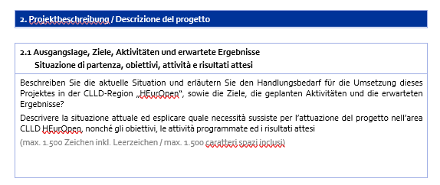
Partendo dalle vostre tematiche Agenda 2030 e dalle vostre prime raccolte di dati significativi stilate una lista di portatori di interessi del nostro territorio eleggibile che potrebbero_
- Avere un INTERESSE per la vostra tematica vostro progetto
Tipologia attore | Tipologie di Interesse (economico, culturale, sociale, ecc)

Esercitazione 4b: Matrice Stakeholders
Partendo dalle vostre tematiche Agenda 2030 e dalle vostre prime raccolte di dati significativi stilate una lista di portatori di interessi del nostro territorio eleggibile che potrebbero:
- Esercitare un certo tipo di POTERE durante la realizzazione del vostro progetto
Tipologia attore | Tipologia e livello di Potere (debole, medio, forte)

Esercitazione 4 c
Provate ora a collocare gli stakeholders da voi individuati nella seguente matrice



